Nama : Aulia Adha Putri

Nim : H071211055

Prodi : Sistem Informasi

Mata Kuliah : Struktur Data

Materi Stack Dan Queue

* Stack (Tumpukan)

Stack merupakan sebuah kumpulan data yang bertumpuk oleh karena itu di namakan stack, *stack dalam bahasa inggris adalah sebuah tumpukan*, sama halnya sebuah tumpukan kita harus mengambil nya dari atas dulu karena jika tidak makan sebuah tumpukan itu akan roboh dan berantakan. Stack di dalam java merupakan sebuah kumpulan data yang tersimpan secara bertumpuk, datadalam stack bisa kita akses dengan memulai dari data yang paling atas atau data yang paling terakhir disimpan,

berikut contoh code dari stack dalam java :

<https://github.com/AuliaAdhaPutri/H071211055_Struktur-Data/blob/main/code%20stack-queue/stack.java>

referensi code : <https://javaitlaboratory.blogspot.com/2017/06/contoh-program-stack-dan-queue-pada.html>

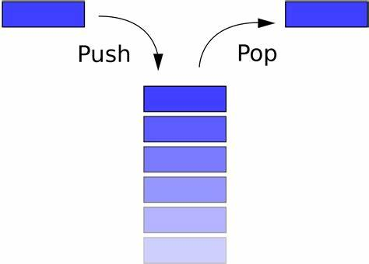

*Contoh gambar stack*

Contoh stack dalam kehidupan sehari-hari adalah batu bata, pada pengambilan btu bata kita tidak boleh langsung mengambilnya dari bawah atau tengah kita mesti mengambilnya dari yang paling atas padahal batu bata tersebut yang paling terakhir yang kita ambil duluan.

* Queue (Antrian)

Queue adalah sebuah penyusuan data yang dimana data sersebut berupa sebuah antrian dimana penambahan elemen hanya bisa dilakukan pada suatu ujung yang disebut sisi belakang (rear), dan penghapusan (pengambilan elemen) dilakukan lewat ujung lain. Data yang dieksekusi secara berurut dari yang masuk pertama akan keluar pertama dan yang terakhir akan keluar terakhir tetapi didalam queue juga ada sistem vip dimana data yang diperioritaskan akan eksekusi terlebih dahulu.

Untuk contoh code queue java bisa dilihat pada link dibawah ini :

<https://github.com/AuliaAdhaPutri/H071211055_Struktur-Data/blob/main/code%20stack-queue/stack.java>

referensi code : <https://javaitlaboratory.blogspot.com/2017/06/contoh-program-stack-dan-queue-pada.html>

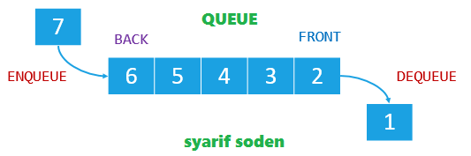  
*contoh gambar queue*

Queue dalam kehidupan sehari-hari dapat dilihat pada antrian seorang pasien yang akan diperiksa oleh dokter secara berurutan yang datang pertama akan diperiksa terlebih dahulu dan yang terakhir akan diperiksa terakhir tetapi pasien yang akan diperioritaskan apabila pasien tersebut sudah sangat parah kondisinya (yang harus ditangani secepatnya).